1.pielikums

**Tehniskā specifikācija**

*Sieviešu blūze un vīriešu krekls*

**Sieviešu blūze** divi veidi – ar ¾ piedurknēm (ziemas sezonai) un ar īsām piedurknēm (vasaras sezonai).

Krūšu zonā aptuveni 2,5x2,5 cm izšūts Rīgas satiksmes logotips zilā krāsā.

Muguras daļā iešuves. Pogu aizdare. Auduma krāsai pieskaņotas pogas.

**Vīriešu krekls** divi veidi – ar garām piedurknēm (ziemas sezonai) un ar īsām piedurknēm (vasaras sezonai). Krūšu zonā aptuveni 2,5x2,5 cm izšūts Rīgas satiksmes logotips zilā krāsā.

Pogu aizdare. Auduma krāsai pieskaņotas pogas.

**Materiāls:**

Kokvilnas poplins - 205g/m2, 96% kokvilna, 4% elastāns

Pretendents var piedāvāt citu materiālu, kuram jābūt gaisa caurlaidīgam, neburzīgam.

Krāsa - nr.130 Light blue



Pretendentam darbinieku mēri jānoņem RD SIA “Rīgas satiksme” klientu apkalpošanas centros. Adreses skatīt: <https://www.rigassatiksme.lv/lv/biletes/bilesu-tirdzniecibas-vietas/klientu-apkalposanas-centri/>

Pretendents var piedāvāt blūzes/kreklus standarta izmērus no gatavo apģērbu kataloga, nepieciešamības gadījumā veicot korekcijas.

Līguma darbības laikā Pasūtītājs pēc nepieciešamības (mainoties darbiniekiem) var veikt papildus preču pasūtīšanu.

Piegāde līdz 30 kalendārām dienām no pasūtījuma veikšanas.

Preču piegāde adrese - Rīga, Brīvības iela 191.

Pēc Pasūtītāja pieprasījuma var tikt pieprasīts preču paraugs.

**Plānotais pasūtījuma apjoms**

Sieviešu blūzes izmērs/gab:

|  |  |  |
| --- | --- | --- |
| **Izmērs** | Sieviešu blūze (īsas piedurknes) | Sieviešu blūze (3/4 piedurknes) |
| 2XL | 14 | 4 |
| 3XL | 5 | 4 |
| 4XL | 0 | 3 |
| 5XL | 3 | 0 |
| L | 13 | 5 |
| M | 13 | 11 |
| S | 3 | 0 |
| XL | 11 | 4 |
| **Kopā** | **62** | **31** |

Vīriešu krekli izmērs/gab:

|  |  |  |
| --- | --- | --- |
| **Izmērs** | Vīriešu krekls (īsas piedurknes) | Vīriešu krekls (garas piedurknes) |
| 3XL | 3 | 0 |
| L | 0 | 3 |
| M | 3 | 0 |
| XL | 3 |  |
| **Kopā** | **9** | **3** |

**Blūzes sievietēm**

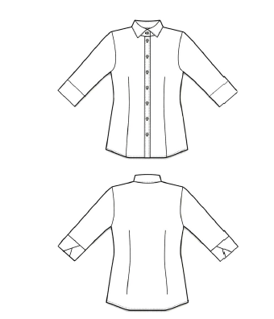 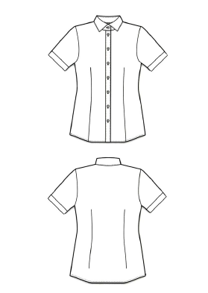

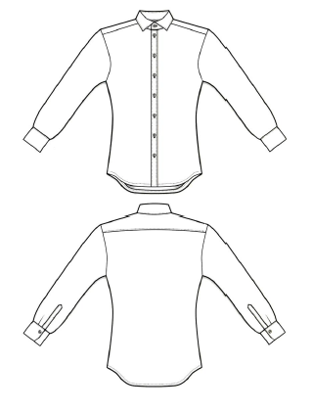**Krekli vīriešiem**

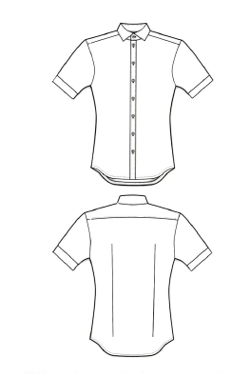

**Logo** **izšuvums**

Izmērs – 2.5x2.5 cm +/- 2mm

Krāsa **-** [rs_logo_pantone.jpg (842×595) (rigassatiksme.lv)](https://www.rigassatiksme.lv/files/rs_logo_pantone.jpg)

